Lunes
28
de septiembre

Primero de Primaria
Educación Socioemocional

Me siento bien

Aprendizaje esperado: Identificar su deseo de estar bien, expresar cómo se quiere sentir en el lugar en el que se encuentra y a qué acuerdos necesitan llegar para lograrlo.

Énfasis: Identificar su deseo de estar bien, expresar cómo se quiere sentir en el lugar en el que se encuentra e identifica acciones con las que puede contribuir para lograrlo.

¿Qué vamos a aprender?

En la sesión anterior aprendiste cómo el pensar positivo te lleva a hacer las cosas con más entusiasmo y poder lograr tus metas, además del uso del medidor emocional.

En esta sesión reflexionarás sobre cómo te gusta sentirte y estar con otros y lo qué puedes hacer para sentirte así. Aprenderás herramientas que te ayuden a sentirte mejor, estudiar, mejor, trabajar y conocer tus emociones y para relacionarte mejor con los demás.

Necesitarás dos globos del número 12, de colores diferentes.

¿Qué hacemos?

Cuando estas con las personas que te aman como tus papás o tus familiares, en donde puedes decir cómo te sientes sin que te pongan cara enojada, porque eso te hace sentir mal es mejor ese lugar en donde sabes si haces algo indebido, te pueden ayudar, te apoyan o te escuchan.

En cambio, cuando vas a algún lugar y sientes que se burlan de ti, eso no te gusta, porque te hacen sentir mal. Otra cosa que te hace sentir bien es estar en un lugar donde te respeten y cuiden, en donde te sientas seguro y tranquilo, en donde puedas aprender, participar y divertirte. Sin importar si ese lugar es la casa, la escuela o casa de los tíos. Lo importante es saber qué puedes hacer para sentirte bien y disfrutar de la compañía de otras personas y tu propia compañía.

Puedes hacer muchas cosas para sentirte bien, escuchar música, ponerte a bailar con tus papás, hermanos, o algún familiar, hacer algún concurso para ver quién baila más chistoso, o uno para ver quién hace las tareas del hogar más rápido y esa persona que gane puede decidir qué película ver.

Es momento de utilizar tus globos, ínflalos con mucho cuidado, si se te dificulta, pide la ayuda de un adulto, mamá, papá o de quien te acompañe, no los infles muy grandes para que no se revienten.

Usa un solo globo primero, lánzalo hacia arriba y cada vez que haga contacto con tu mano vas a decir cosas que NO te hacen sentir bien, por ejemplo, cuando te regañan, tirar la basura, que se burlen de ti, etcétera. La idea es que no se debe caer, si se te cae comienzas de nuevo, no pasa nada.

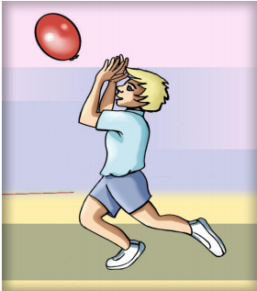
Fuente de la imagen: https://repositorio.una.ac.cr/bitstream/handle/11056/11418/Tesis%208156?sequence=1&isAllowed=y

¿Recuerdas la posición del árbol? Coloca bien tus pies en el suelo, y levanta las manos hacia arriba con las manos extendidas, cierra los ojos y mantén el equilibrio, porque te vas a poner de puntitas, respira tres veces, por la nariz, sácalo por la boca, uno, dos, tres.

Ahora, ya no de puntitas, así como estás, con ojos cerrados piensa en todos los logros que realizaste y que te hacen sentir bien ¡concéntrate! Por ejemplo, amarrarse las agujetas, reír, cantar, que te digan cosas bonitas.

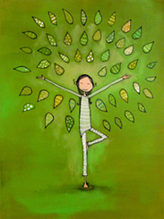

Ya que tu cuerpo se ha tranquilizado, y has pensado en cosas positivas, usa tu otro globo, todas las palabras positivas en las que pensaste pronúncialas al lanzarlo hacia arriba.

Al terminar tu actividad para tranquilizarte, ahora usarás la postura de la montaña, ¿La recuerdas verdad? Siéntate en el suelo, con las piernas cruzadas y tus manos en los muslos, espalda relajada y derechita, si quieres puedes cerrar los ojos, y respira profundo, uno, dos, tres.

¿Qué te pareció el juego? ¿Pudiste decir qué te hace sentir bien y qué te hace sentir mal?
Aquí puedes observar algunas de las frases que han dicho niñas y niños, son frases de cosas o acciones que los hacen sentir bien.

- “Me gusta que me inviten a jugar”
- “Me gusta sentirme escuchado”
- “No me gusta que se burlen de mi”
- “Todos necesitamos ayudar para poder sentirnos como queremos”
- “Palabras y acciones que nos ayudan a lograrlo”
- “Me gusta ayudar a que mi primita aprenda cosas nuevas”
- “Me gusta que mi mamá me enseñe a cocinar porque así puedo ayudarle”
- “Me siento bien cuando mi mamá me dice que me quiere”
- “Me siento bien cuando puedo hablar con una persona de manera cordial o amable”

Existen muchas frases que pueden hacerte sentir bien, de esta pequeña lista, escoge las que te sirvan y sí quieres puedes agregar más.

Recuerda que lo más importante es que tú estés bien, que te sientas bien con lo que haces y en el lugar en que te encuentres.

¡Buen trabajo!

Gracias por tu esfuerzo.

Para saber más
Lecturas

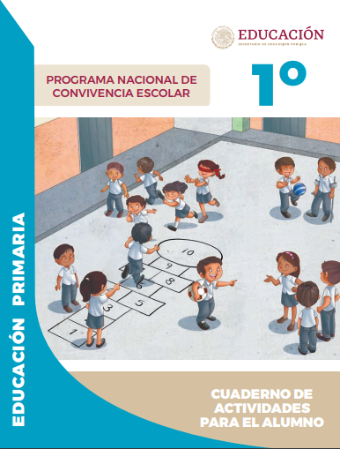
https://www.gob.mx/cms/uploads/attachment/file/533111/1o-Cuaderno-OK-PNCE.pdf

